**_**

**/ |**

**| |**

**| |**

**|_|**

**____ __ _ _ _ __**

**| _ \ ___ / _(_)_ __ (_) ___(_) /_/ _ __**

**| | | |/ _ \ |_| | '_ \| |/ __| |/ _ \| '_ \**

**| |_| | __/ _| | | | | | (__| | (_) | | | |**

**|____/ \___|_| |_|_| |_|_|\___|_|\___/|_| |_|**

**_ _ ____ _ _**

**__| | ___| | | _ \ _ __ ___ | |__ | | ___ _ __ ___ __ _**

**/ _` |/ _ \ | | |_) | '__/ _ \| '_ \| |/ _ \ '_ ` _ \ / _` |**

**| (_| | __/ | | __/| | | (_) | |_) | | __/ | | | | | (_| |**

**\__,_|\___|_| |_| |_| \___/|_.__/|_|\___|_| |_| |_|\__,_|**

**Contenido.**

**==========**

**1. Introducción.**

**2. Modelo de Programación Lineal.**

**3. Variantes de Programación Lineal.**

**4. Suposiciones del Modelo.**

**5. El Problema del ABC.**

**6. El Problema de Lacross.**

**7. El Problema del Cubo.**

**8. Un Problema de Programación No Lineal.**

**9. Resumen.**

**10. Ejercicios.**

**1. Introducción.**

**================**

**La investigación de operaciones busca la optimización de procesos y funciones. Optimizar significa encontrar la mejor respuesta posible cuando se tratan de asignar recursos limitados entre distintas actividades que compiten entre sí.**

**La programación lineal es un modelo matemático para definir un tipo particular de problema. En estos problemas se busca maximizar o minimizar una función denominada función objetivo. Esta función depende de un conjunto de variables las cuales se relacionan entre sí a través de un conjunto de ecuaciones denominadas restricciones o condiciones.**

**2. Modelo de Programación Lineal.**

**=================================**

**Un modelo es de programación lineal se encuentra en forma "estándar" si se puede escribir de la siguiente forma:**

**Maximizar: c[1] * x[1] + c[2] * x[2] + ... + c[n] * x[n] = z**

**Con las**

**restricciones: a[1,1] * x[1] + a[1,2] * x[2] + ... + a[1,n] * x[n] <= b[1]**

**a[2,1] * x[1] + a[2,2] * x[2] + ... + a[2,n] * x[n] <= b[2]**

**. . .**

**. . .**

**. . .**

**a[m,1] * x[1] + a[m,2] * x[2] + ... + a[m,n] * x[n] <= b[m]**

**con x[1],x[2],...,x[n] >= 0**

**y b[1],b[2],...,b[m] >= 0**

**Escribiremos el modelo de forma más sencilla como se muestra a continuación:**

**Maximizar: c1 x1 + c2 x2 + ... + cn xn = z**

**Con las**

**restricciones: a11 x1 + a12 x2 + ... + a1n xn <= b1**

**a21 x1 + a22 x2 + ... + a2n xn <= b2**

**. . .**

**. . .**

**. . .**

**am1 x1 + am2 x2 + ... + amn xn <= bm**

**con x1,x2,...,xn >= 0**

**y b1,b2,...,bm >= 0.**

**3. Variantes de Programación Lineal.**

**====================================**

**El modelo anterior no se ajusta a todas las formas de problemas que existen. A continuación se mencionan algunas variantes.**

**() Se desea optimizar el valor de z, ya sea al maximizar o bien minimizar. En el modelo se vería como:**

**Minimizar: c1 x1 + c2 x2 + ... + cn xn = z**

**() Todos los valores cj y aij son constantes conocidas y cada una de las restricciones puede relacionarse con bi mediante cualquiera de los símbolos = , <= , >=.**

**ai1 x1 + ai2 x2 + ... + ain xn <= bi**

**ai1 x1 + ai2 x2 + ... + ain xn >= bi**

**ai1 x1 + ai2 x2 + ... + ain xn = bi**

**() En muchos problemas de optimización se suelen agregar unas restricciones adicionales llamadas de no negatividad. Esto significa que cada una de las variables xi debe ser mayor que cero. Esto se representa de la forma:**

**x1 >= 0 , x2 >= 0 , ... , xn >= 0**

**Igualmente se puede indicar que las variables son mayores o iguales a cero por medio de la fórmula:**

**x1,x2,...,xn >= 0**

**() Las variables pueden ser mayor que un valor L:**

**xi >= L**

**Las variables pueden tener valores negativos y positivos:**

**-oo <= xi <= +oo**

**() El problema principal consiste en encontrar valores para x1,x2,...,xn de manera tal que se pueda optimizar el valor de z manteniendo las restricciones.**

**4. Suposiciones del Modelo.**

**===========================**

**El primer supuesto es de proporcionalidad. Tiene que ver con la forma lineal de las funciones. Ya que el objetivo y las restricciones son lineales, la contribución de cualquier variable de decisión es proporcional al valor de la variable de decisión. Producir dos veces más del producto x1 producirá dos veces más de ganancia. Contratar el doble de personal duplicará el costo.**

**El segundo supuesto es de divisibilidad. Es posible tomar una fracción de cualquier variable. Se admite la posibilidad de que x1 = 509/3 o 169.6667. Todas las variables son números reales y se pueden producir fracciones de ellas.**

**El tercer supuesto es el de independencia y aditividad. La contribución de una variable a la función objetivo es independiente de los valores de las otras variables. La ganancia de vender 5 unidades de x1 será de (5 * x1) sin depender del número de unidades de x1 que se vendan. La contribución de dos variables x1 y x2 será igual a su suma, sin importar si se venden de forma separada o en conjunto. La ganancia de vender 5 unidades de x1 será de (5 * x1). La ganancia de vender 4 unidades de x2 sera de (4 * x2) la ganancia total estará dada por (5 * x1) + (4 * x2).**

**5. El Problema del ABC.**

**=======================**

**La Compañía ABC, Aguas Bellas y Cristalinas, produce dos tipos de agua para embotellar, agua de montaña y agua purificada. La compañía desea saber qué cantidad de agua debe producir para maximizar sus ventas. Se debe asumir que todo lo que se produce se pueden vender y que el número de litros de agua por producir se restringe por los procesos y operaciones de la fábrica.**

**En la fábrica trabajan dos equipos diferentes. Por cada día de trabajo se pueden producir únicamente 2 litros de agua montaña y 3 litros de agua purificada. El proceso final para quitar los minerales del agua se llama desmineralización y se realiza en una la misma planta. El lugar donde se quitan los minerales al agua puede procesar únicamente 4 litros de cualquier tipo de agua por día. En la actualidad un litro de agua de montaña se vende en $15 y de agua purificada en $10. Dadas estas condiciones, qué cantidad de agua de cada tipo debe producirse.**

**R/**

**El problema anterior se puede modelar de la siguiente manera.**

**x1: cantidad de litros de agua montaña que se van a producir.**

**x2: cantidad de litros de agua purificada que se van a producir.**

**La función objetivo consistirá en maximizar las ventas. El agua de montaña se venden en $15 por litro y el agua purificada en $10. Esta función objetivo se escribirá como:**

**max z = 15 x1 + 10 x2**

**Tal como se especifica, no se pueden producir más de 2 litros de agua montaña por día, lo que se puede establecer como:**

**x1 <= 2**

**De igual manera no se pueden producir más de 3 litros de agua purificada por día.**

**x2 <= 3**

**En planta de desmineralización se pueden procesar únicamente 4 litros de agua por día, sin importar de que tipo son. Dicho de otra forma la cantidad de litros de agua de montaña más la cantidad de litros de agua purificada por día no pueden exceder de 4.**

**x1 + x2 <= 4**

**Aunque no se mencionan, existen dos condiciones adicionales. Las cantidades que se produzcan deben ser mayores que cero. Por lo tanto se deben agregar las llamadas condiciones de no negatividad. Que se suelen escribir como:**

**x1 >= 0 , x2 >= 0**

**O de forma equivalente:**

**x1,x2 >= 0**

**Por lo tanto, se puede expresar el problema de la siguiente manera:**

**Función Objetivo:**

**(0) max z = 15 x1 + 10 x2**

**Restricciones:**

**(1) x1 <= 2**

**(2) x2 <= 3**

**(3) x1 + x2 <= 4**

**Condiciones de no negatividad:**

**(4) x1,x2 >= 0**

**Que es equivalente a escribirlo de la siguiente manera:**

**(0) max z = 15 x1 + 10 x2**

**(1) x1 <= 2**

**(2) x2 <= 3**

**(3) x1 + x2 <= 4**

**(4) x1,x2 >= 0**

**Como el problema anterior consta solo de dos variables x1 y x2, se puede resolver de manera gráfica. Primero se hará un gráfico de las restricciones y luego se encontrará la solución.**

**>>> Variables no negativas:**

**Tal como lo indica el problema las variables x1 y x2 son positivas, por lo que la solución debe estar en la sección positiva del gráfico.**

**x1,x2 >= 0**

**>>> Restricción 1:**

**Aunque se trata de una desigualdad, graficamos la primera restricción como una igualdad y luego se encontrará el área que pertenecea la inecuación.**

**x1 <= 2**

**x1 = 2**

**>>> Restricción 2:**

**Se realiza el mismo proceso con la segunda restricción. Se convierte la desigualdad en igualdad y luego se encuentra el área deseada. La segunda restricción se puede reescribir como:**

**x2 <= 3**

**x2 = 3**

**>>> Restricción 3:**

**Para graficar la tercera restricción, se debe reescribir en términos de x2 como variable dependiente y x1 como variable libre.**

**x1 + x2 <= 4**

**x1 + x2 = 4**

**x2 = 4 - x1**

**>>> Graficando la Región de factibilidad:**

**A continuación se muestra un gráfico con la región de optimalidad del problema.**

**### Gráfico.**

**### Región de Factibilidad de ABC.**

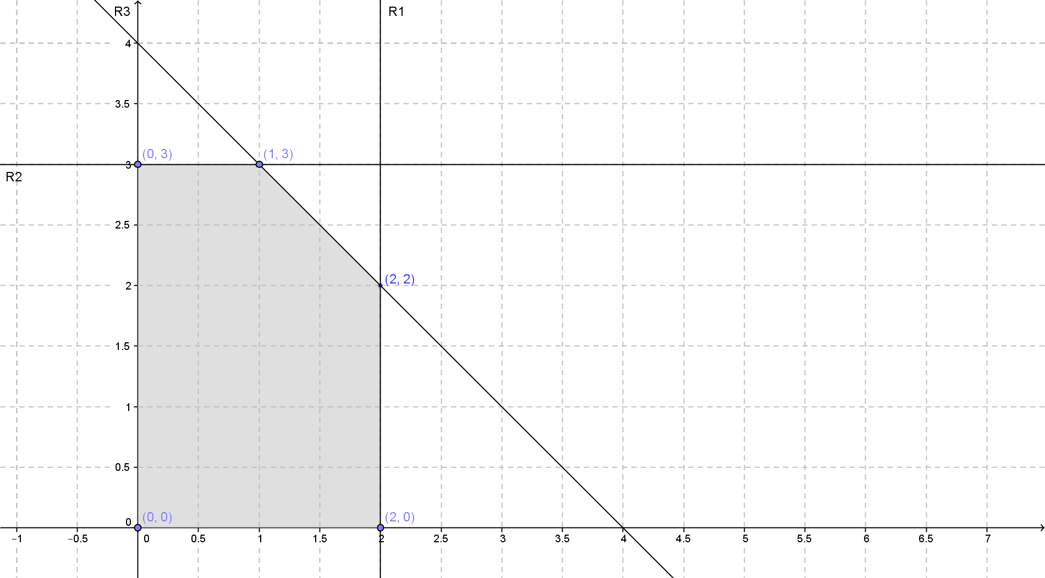

**>>> Buscando el valor óptimo:**

**Una vez que se ha establecido la región factible, o la región que cumple con todas las restricciones, se debe encontrar la solución óptima del problema. Para ello tenemos que encontrar un par de puntos (x1,x2) que den el mayor valor posible para la función objetivo.**

**maximizar z = 15 x1 + 10 x2**

**Si se escoge cualquier punto dentro de la región factible, es evidente que se puedo escoger un punto más hacia la derecha o más hacia arriba, entonces mi función mejorará. Es decir si puedo producir una cierta cantidad de bicicletas de carrera o de montaña, pero existe la posibilidad de producir más, entonces ganaré más. Por lo tanto, la mejor solución debe encontrarse en la orilla de la región. Si se analizan los puntos de la orilla de la región, se encontrará que ahí están los mejores valores para z.**

**(x1,x2) = { (0,0)**

**(0,3)**

**(1,3)**

**(2,2)**

**(2,0)**

**}**

**Si se analiza cada uno de ellos, sustituyendo los valores en la función objetivo se obtiene el valor de z. La función objetivo estaba dada por 15 x1 + 10 x2 = z.**

**Para (0,0):**

**15*0 + 10*0 = 0**

**Para (0,3):**

**15*0 + 10*3 = 30**

**Para (1,3):**

**15*1 + 10*3 = 45**

**Para (2,2):**

**15*2 + 10*2 = 50**

**Para (2,0):**

**15*2 + 10*0 = 30**

**En la siguiente tabla se muestra el cálculo del valor de z.**

**----------------------------**

**(x1,x2) z = 15 x1 + 10 x2**

**----------------------------**

**(0,0) 0**

**(0,3) 30**

**(1,3) 45**

**(2,2) 50\***

**(2,0) 30**

**----------------------------**

**### Gráfico.**

**### Punto Óptimo de la ABC.**

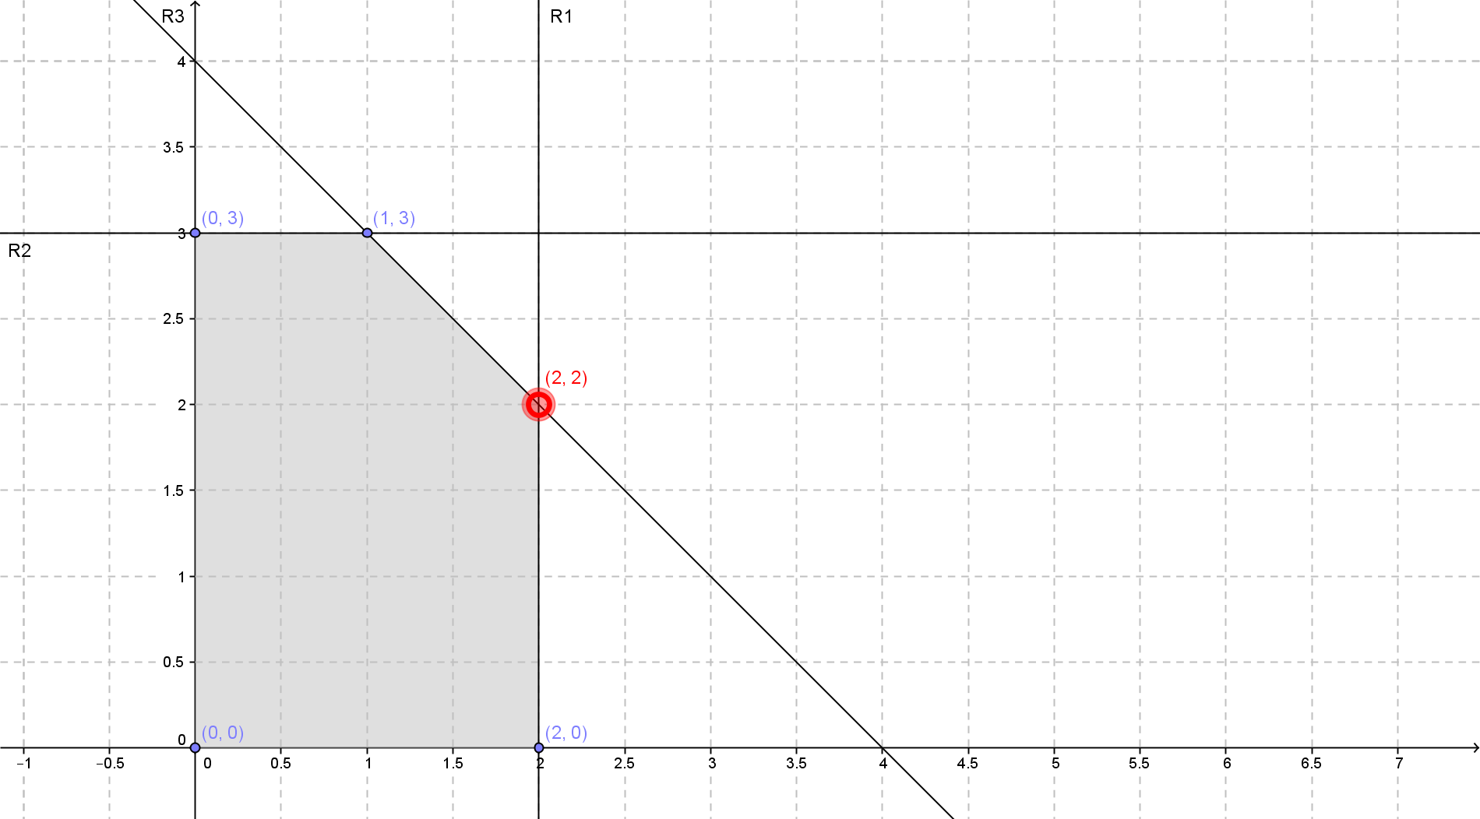

**Otra forma de encontrar el punto óptimo es tomar la función objetivo y convertirla en una recta buscando el mayor valor de z.**

**max z = 15 x1 + 10 x2**

**15 x1 + 10 x2 = z**

**10 x2 = z - 15 x1**

**x2 = z/10 - 15/10 x1**

**x2 = z/10 - 3/2 x1**

**Se puede observar que la función objetivo es una recta con una pendiente de -3/2. El valor de z/10 indica donde debe cortar el eje de x2. Si se pone un valor de z=0 la recta cortará el eje en el punto (0,0). El mayor valor de z se dará en el punto (2,2) como lo muestra la figura siguiente.**

**### Gráfico.**

**### Punto Óptimo ABC con Función Objetivo.**

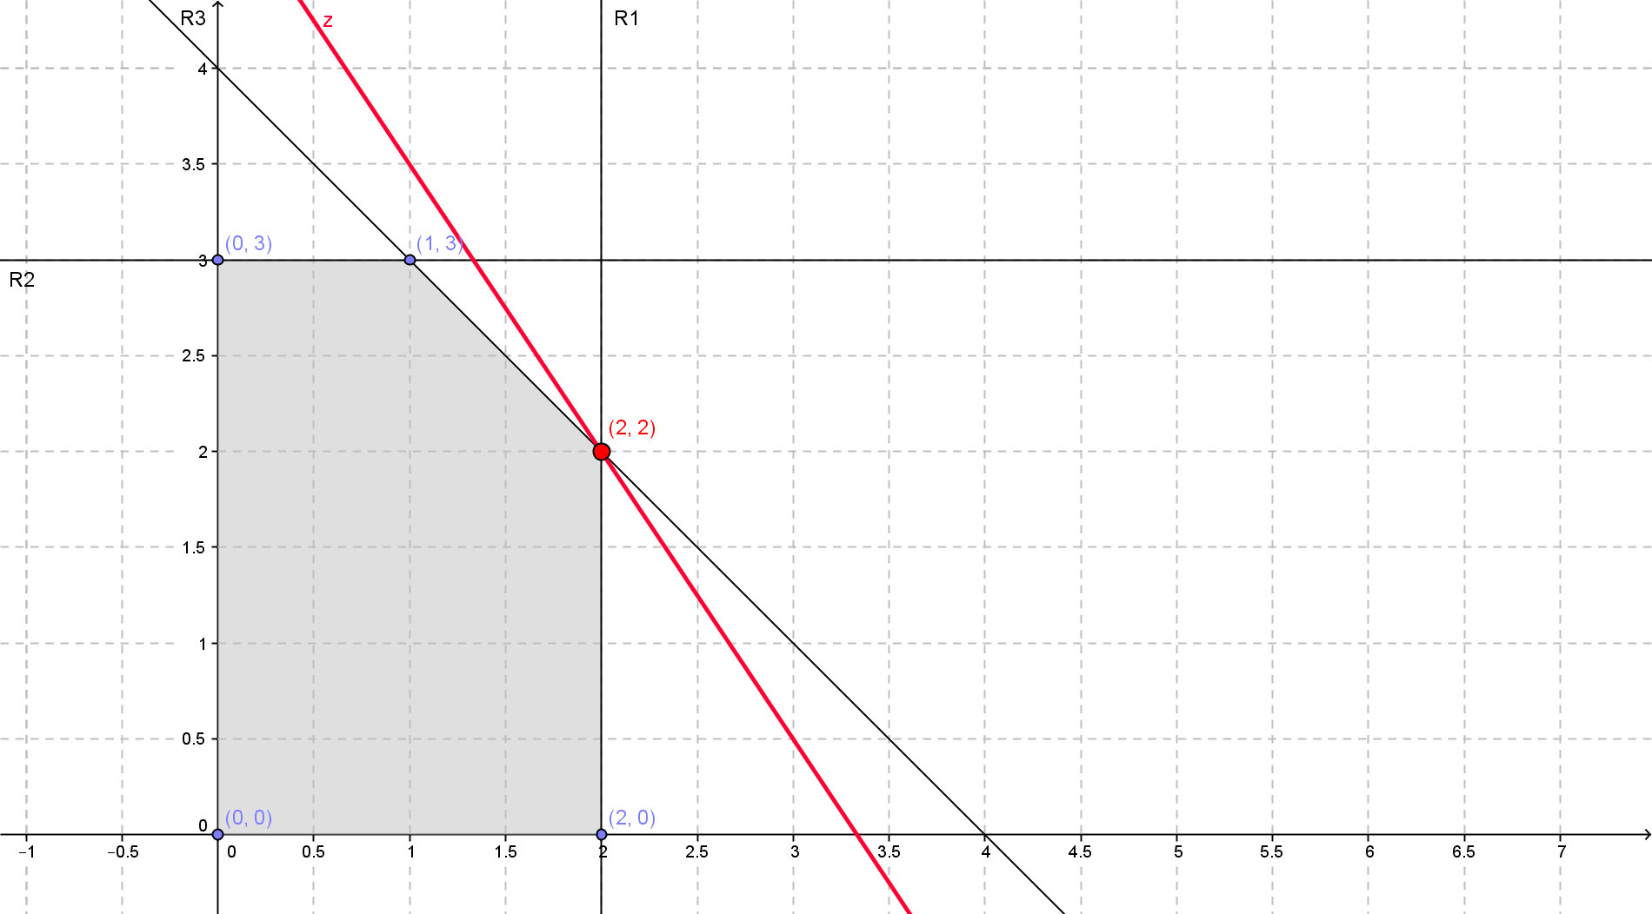

**Por lo tanto la respuesta óptima del problema será:**

**z = 50**

**x1 = 2**

**x2 = 2**

**Esto significa que se deben producir 2 litros de agua de montaña y 2 litros de agua filtrada lo que dejará una ganancia de $50.**

**6. El Problema de Lacross.**

**==========================**

**A continuación se muestra otro ejemplo para resolverlo de manera gráfica. En este caso se presentan condiciones diferentes para formar la región factible. Denominaremos a este problema con el nombre de "Lacross".**

**Función objetivo:**

**(0) max z = 2 x1 + 1 x2**

**Restricciones:**

**(1) 2 x1 + 2 x2 <= 200**

**(2) 8 x1 + 3 x2 <= 600**

**Restricciones de no negatividad:**

**(3) x1,x2 >= 0**

**Para la primera restricción se tiene que:**

**2 x1 + 2 x2 <= 200**

**2 x1 + 2 x2 = 200**

**2 x2 = 200 - 2 x1**

**x2 = 200/2 - 2/2 x1**

**x2 = 100 - x1**

**Para la segunda restricción se tiene que:**

**8 x1 + 3 x2 <= 600**

**8 x1 + 3 x2 = 600**

**3 x2 = 600 - 8 x1**

**x2 = 600/3 - 8/3 x1**

**x2 = 200 - 8/3 x1**

**Al graficar cada una de las restricciones se obtiene la siguiente región factible:**

**### Gráfico.**

**### Región Factible del Problema Lacross.**

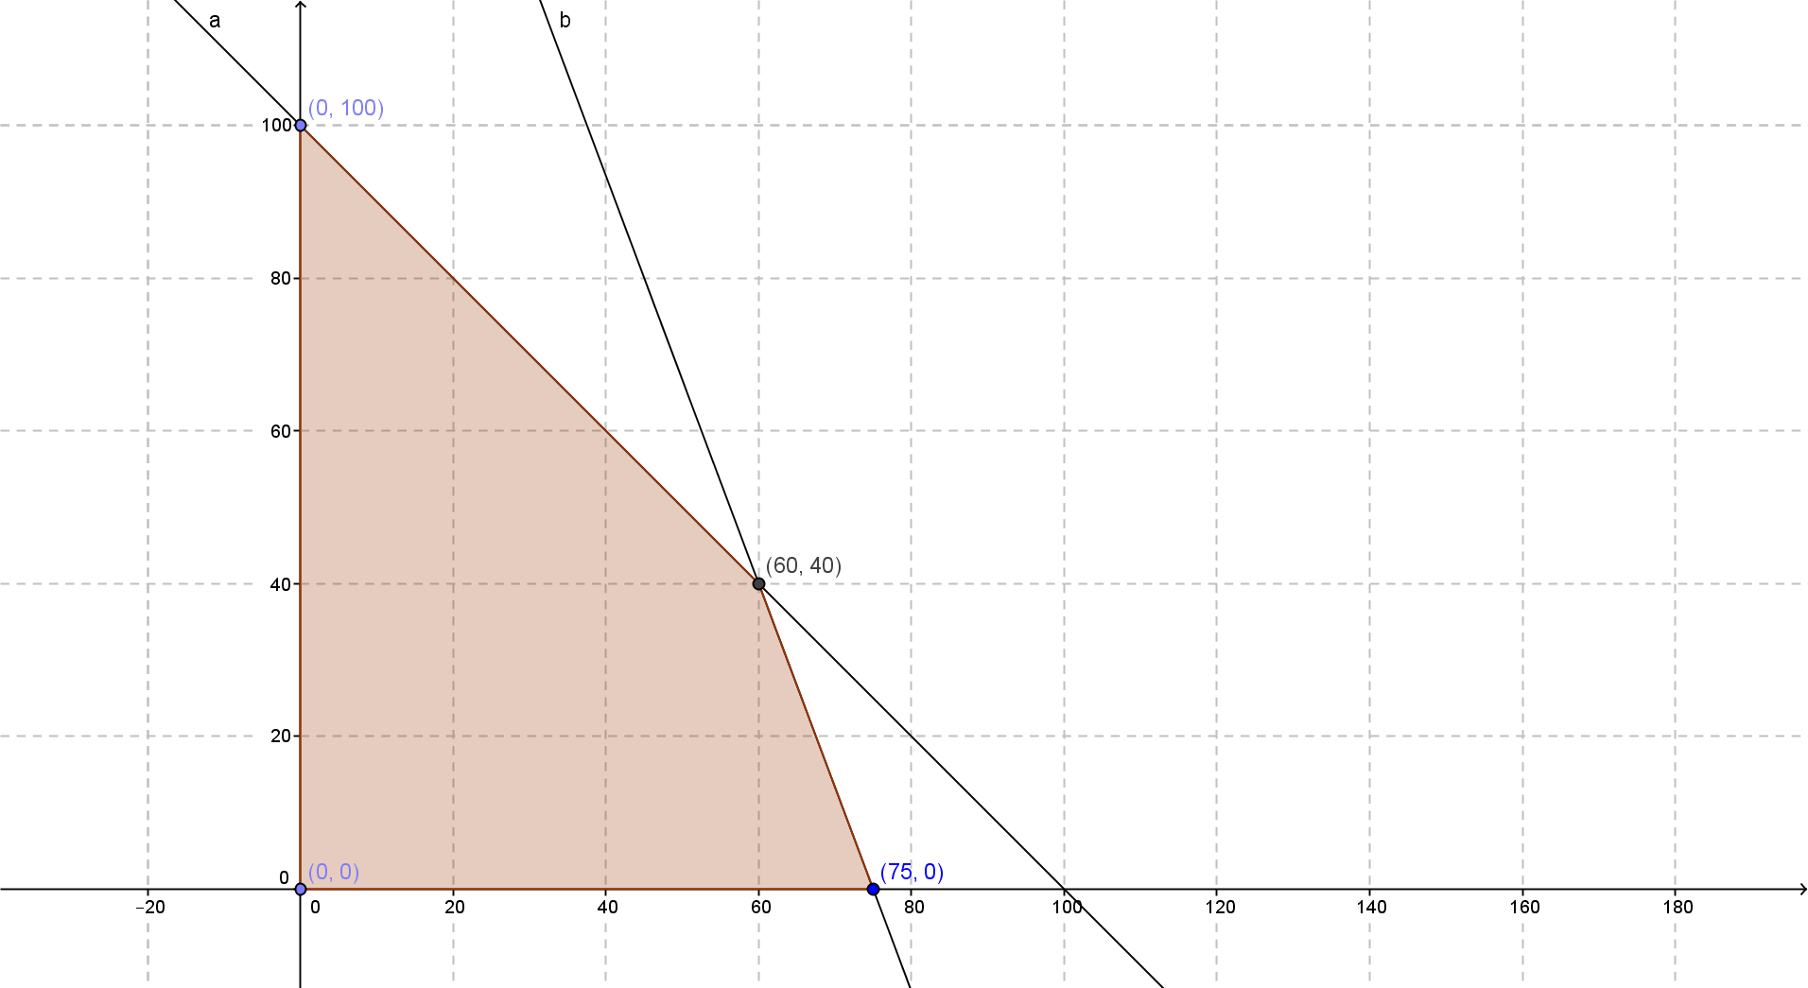

**Si se analizan los puntos de la orilla de la región se obtiene el conjunto:**

**(x1,x2) = { ( 0, 0)**

**( 0,100)**

**(60, 40)**

**(75, 0)**

**}**

**Al evaluar los puntos se obtienen los siguientes valores de z:**

**Para (0,0):**

**2*0 + 1*0 = 0**

**Para (0,100):**

**2*0 + 1*100 = 100**

**Para (60,40):**

**2*60 + 1*40 = 160**

**Para (75,0):**

**2*75 + 1*0 = 150**

**En la siguiente tabla se muestra el cálculo del valor de z.**

**---------------------------**

**(x1,x2) z = 2 x1 + 1 x2**

**---------------------------**

**( 0, 0) 0**

**( 0,100) 100**

**(60, 40) 160\***

**(75, 0) 150**

**---------------------------**

**Al analizar estos puntos extremos o esquinas se obtiene que el valor óptimo de z se encuentra en la posición:**

**z =160**

**x1 = 60**

**x2 = 40**

**A continuación se muestra donde se localiza este punto óptimo:**

**### Gráfico.**

**### Punto Optimo del Problema Lacross.**

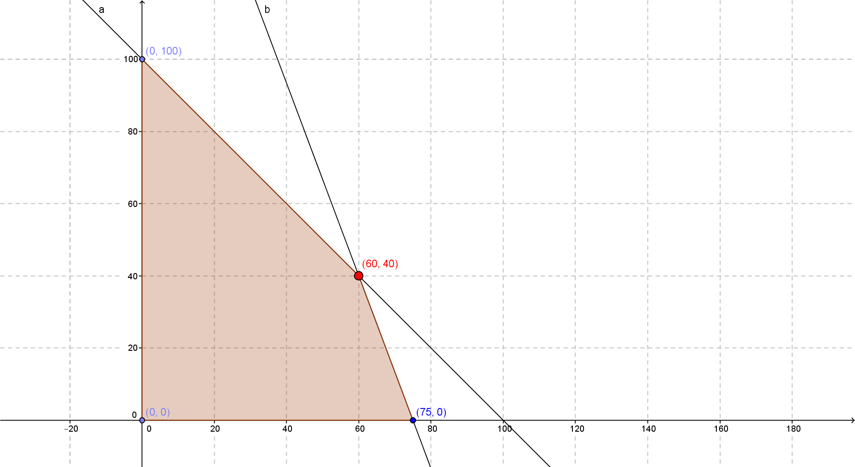

**7. El Problema del Cubo.**

**========================**

**Se tiene el siguiente problema de programación lineal.**

**Función objetivo:**

**(0) max z = 2 x1 + 4 x2 + 6 x3**

**Restricciones:**

**(1) x1 <= 3**

**(2) x2 <= 4**

**(3) x1 + x3 <= 5**

**No negatividad:**

**(4) x1,x2,x3 >= 0**

**En este caso se tiene un problema con tres variables, por lo que al graficarlo se construirá una figura en tres dimensiones, se obtiene una figura como la se muestra a continuación:**

**### Gráfico.**

**### Región Factible del Cubo.**

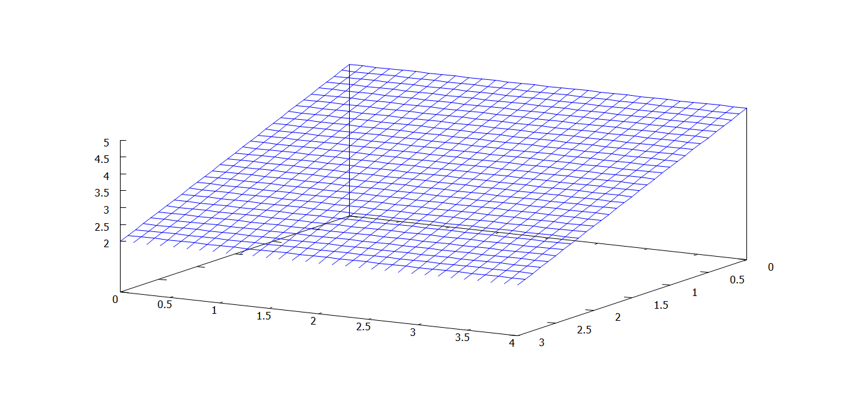

**De igual forma el punto óptimo para esta función será uno de los puntos extremos. En este caso, los puntos extremos son 8 y están dados por:**

**(x1,x2) = { (0,0,0)**

**(0,4,0)**

**(3,4,0)**

**(3,0,0)**

**(0,0,5)**

**(0,4,5)**

**(3,4,2)**

**(3,0,2)**

**}**

**Al analizar los puntos con la función objetivo se encuentran lo siguientes valores para z.**

**------------------------------------**

**(x1,x2,x3) z = 2 x1 + 4 x2 + 6 x3**

**------------------------------------**

**(0,0,0) 0**

**(0,4,0) 16**

**(3,4,0) 22**

**(3,0,0) 6**

**(0,0,5) 30**

**(0,4,5) 46\***

**(3,4,2) 34**

**(3,0,2) 18**

**------------------------------------**

**Por lo tanto el valor óptimo se encuentra en:**

**z = 46**

**x1 = 0**

**x2 = 4**

**x3 = 5**

**### Gráfico.**

**### Punto Optimo del Cubo.**

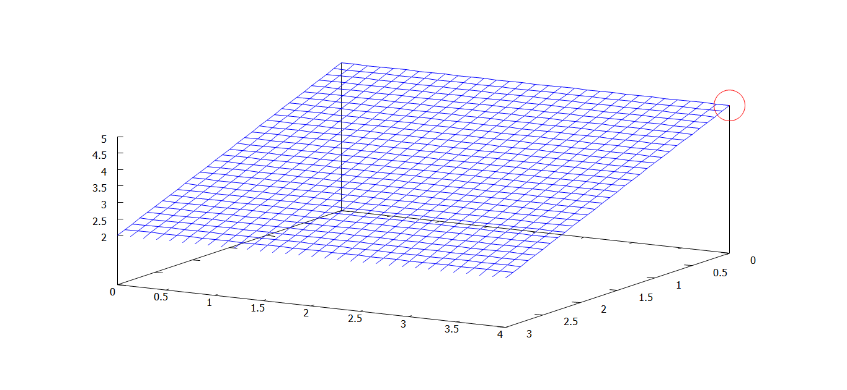

**8. Un Problema de Programación No Lineal.**

**=========================================**

**Se presentan ahora dos ejemplos de programación no lineal, cada uno de ellos muestra diferentes problemas que se presentan al quitar la restricción de linealidad.**

**Un Problema de Maximización.**

**----------------------------**

**Suponga que se tiene el siguiente problema de programación no lineal:**

**Función Objetivo:**

**(0) max z = (x1 - 3)^2 + (x2 - 4)^2**

**Restricciones:**

**(1) x1 <= 2**

**(2) x2 <= 3**

**(3) x1 + x2 <= 4**

**Restricciones de no negatividad:**

**(4) x1,x2 >= 0**

**Como se puede observar las restricciones concuerdan con el problema de la compañía de aguas ABC resuelto anteriormente. Al graficar estas restricciones se obtiene la siguiente región factible:**

**### Gráfico.**

**### Región Factible del Problema No lineal.**

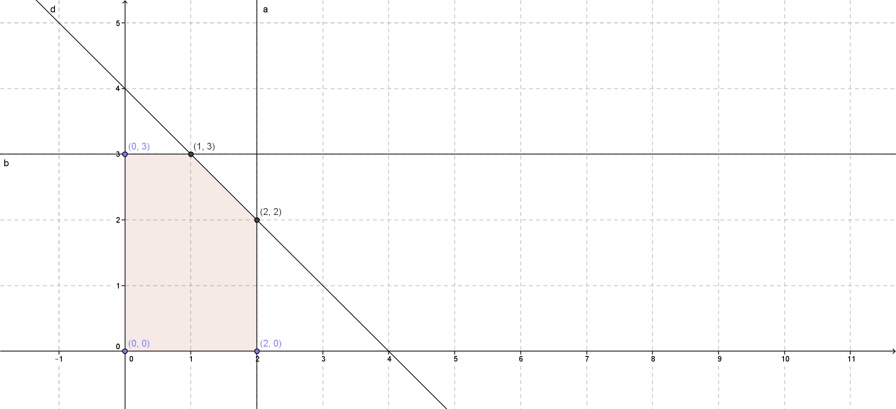

**Ahora se debe dibujar la función objetivo,**

**max z = (x1 - 3)^2 + (x2 - 4)^2**

**Esta es una función cuadrática, que forma un círculo cuyo centro se encuentra en las coordenadas 3 para el eje x1 y 4 para el eje x2. Y cuyo radio es igual a z. Para encontrar el valor óptimo se debe determinar un punto dentro de la región factible cuyo radio sea lo más grande posible.**

**### Gráfico.**

**### Función Objetivo del Problema No Lineal.**

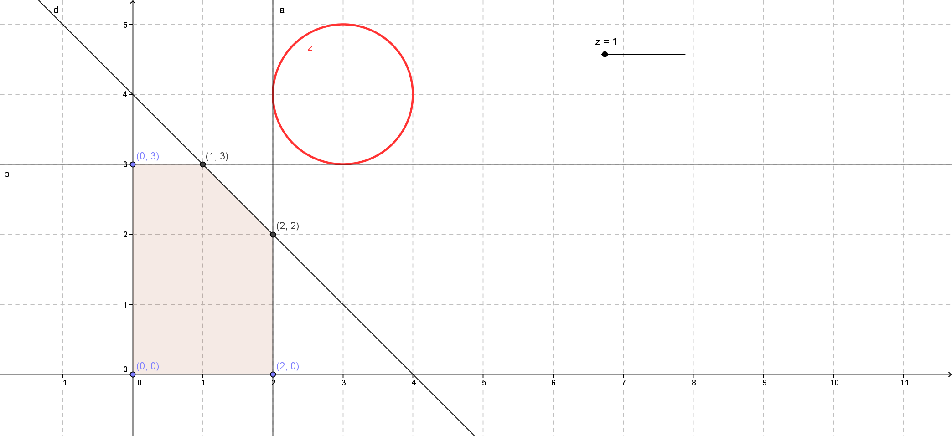

**Para el problema planteado anteriormente se presenta la siguiente solución:**

**x1 = 0**

**x2 = 0**

**z = 25**

**### Gráfico.**

**### Solución al Problema No lineal de Maximización.**

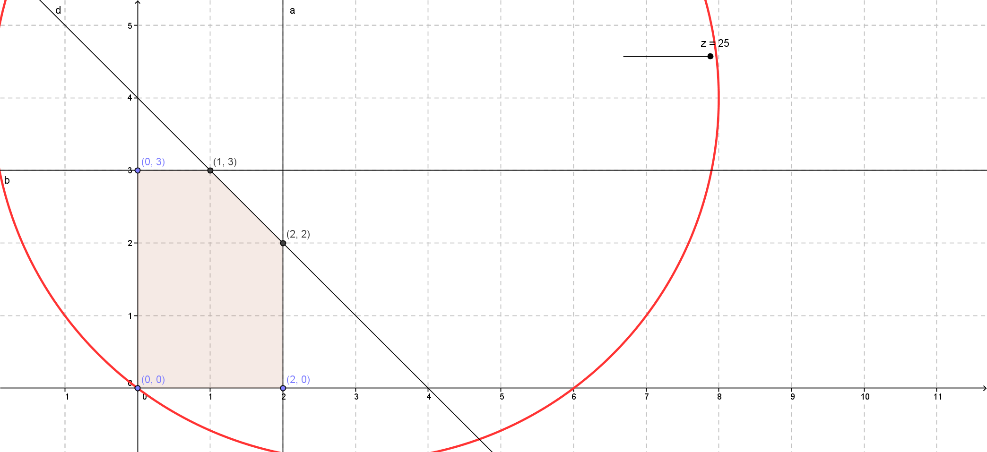

**Se puede verificar que cualquier otro número que se seleccione dentro de la región factible tendrá un valor de z menor.**

**Un Problema de Minimización.**

**----------------------------**

**Suponga que se modifica el problema de la siguiente manera:**

**Función Objetivo:**

**(0) min z = (x1 - 3)^2 + (x2 - 4)^2**

**Restricciones:**

**(1) x1 <= 2**

**(2) x2 <= 3**

**(3) x1 + x2 <= 4**

**Restricciones de no negatividad:**

**(4) x1,x2 >= 0**

**En este caso la solución óptima está dada por:**

**x1 = 1.50**

**x2 = 2.50**

**z = 4.50**

**Gráficamente se tiene que:**

**### Gráfico.**

**### Solución Problema No lineal de Minimización.**

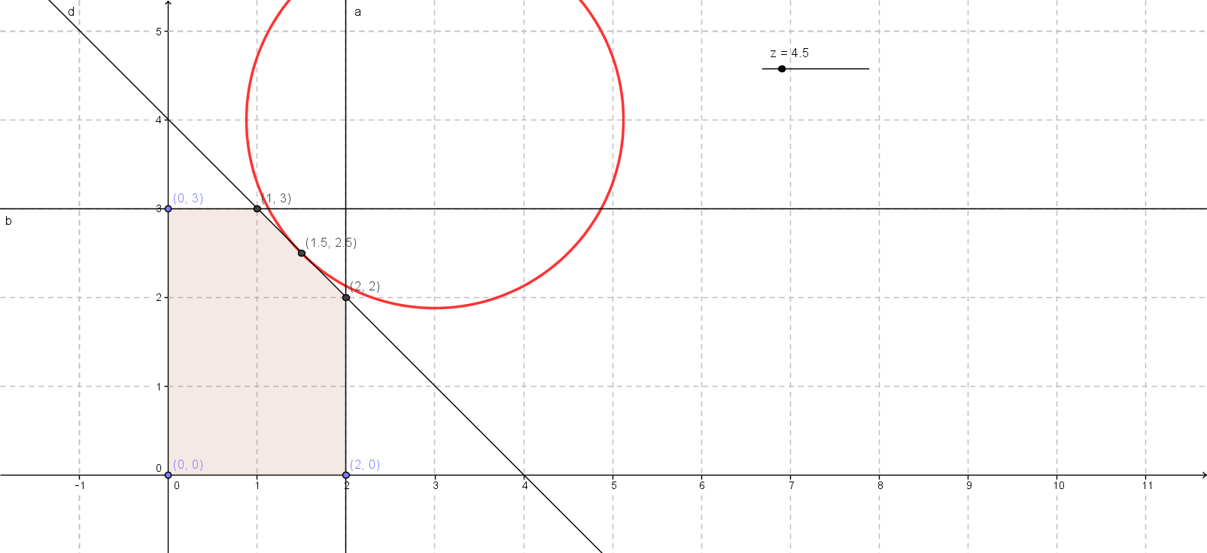

**Cuando se trabaja con sistemas no lineales, la solución óptima no queda necesariamente en una esquina, como ha ocurrido con este problema. Por esta razón se requieren de otros métodos para resolver el problema.**

**9. Resumen.**

**===========**

**La programación lineal es una herramienta poderosa que permite encontrar la mejor asignación de recursos limitados a diferentes actividades. Sin embargo no todos los problemas pueden formularse de esta manera.**

**Para problemas con dos o tres variables se puede resolver el problema de forma gráfica. Sin embargo cuando se tienen más variables no se puede resolver de esta manera por lo que se hace necesario un algoritmo que se presentará en los siguientes capítulos.**

**Existen ciertos problemas los cuales no se pueden modelar como un problema de programación lineal y ni siquiera se puede realizar una aproximación al problema para modelarlo de forma lineal. Cuando esto ocurre se cae en la programación no lineal, la cual es mucho más difícil de resolver.**

**+++**

**10. Ejercicios.**

**===============**

**() Ejercicio 1.**

**Utilizando el procedimiento gráfico obtenga una solución para el siguiente problema:**

**max z = 3 x1 + 5 x2**

**1 x1 <= 4**

**2 x2 <= 1**

**3 x1 + 2 x2 <= 18**

**x1,x2 >= 0**

**() Ejercicio 2.**

**Utilizando el procedimiento gráfico obtenga una solución para el siguiente problema:**

**max z = 18 x1 + 16 x2**

**15 x1 + 25 x2 <= 375**

**24 x1 + 11 x2 <= 264**

**x1,x2 >= 0**

**() Ejercicio 3.**

**Utilizando el procedimiento gráfico obtenga una solución para el siguiente problema:**

**max z = x1 + x2**

**2 x1 + 1 x2 <= 400**

**1 x1 + 2 x2 <= 400**

**x1,x2 >= 0**

**() Ejercicio 4**

**Utilizando el procedimiento gráfico obtenga una solución para el siguiente problema:**

**max z = 50 x1 + 60 x2**

**2 x1 + 1 x2 <= 300**

**3 x1 + 4 x2 <= 500**

**4 x1 + 7 x2 <= 800**

**x1,x2 >= 0**

**() Ejercicio 5.**

**Utilizando el procedimiento gráfico obtenga una solución para el siguiente problema:**

**max z = 400 x1 + 500 x2**

**6 x1 + 3 x2 <= 300**

**2 x1 + 6 x2 <= 250**

**6 x1 + 4 x2 <= 120**

**8 x1 + 5 x2 <= 100**

**x1,x2 >= 0**

**() Ejercicio 6.**

**Utilizando el procedimiento gráfico obtenga una solución para el siguiente problema:**

**max z = 6 x1 - 2 x2**

**2 x1 - 1 x2 <= 2**

**1 x1 <= 3**

**x1,x2 >= 0**

**() Ejercicio 7.**

**Utilizando el procedimiento gráfico obtenga una solución para el siguiente problema:**

**max z = 1 x1 + 2 x2**

**1 x1 <= 80**

**1 x2 <= 60**

**5 x1 + 6 x2 <= 600**

**1 x1 + 2 x2 <= 1600**

**x1,x2 >= 0**

**() Ejercicio 8.**

**Utilizando el procedimiento gráfico obtenga una solución para el siguiente problema:**

**max z = 3 x1 + 2 x2**

**1 x1 + 2 x2 <= 2**

**2 x1 + 1 x2 <= 6**

**x1,x2 >= 0**

**() Ejercicio 9.**

**Utilizando el procedimiento gráfico obtenga una solución para el siguiente problema:**

**max z = 4 x1 + 3 x2**

**2 x1 + 3 x2 >= 6**

**4 x1 + 6 x2 <= 24**

**x1,x2 >= 0**

**() Ejercicio 10.**

**Utilizando el procedimiento gráfico obtenga una solución para el siguiente problema.**

**Este problema tiene una solución no factible, es decir, no hay una región factible que satisfaga todas las condiciones.**

**max z = 3 x1 + 2 x2**

**2 x1 - 3 x2 >= 0**

**3 x1 + 4 x2 <= -12**

**x1,x2 >= 0**

**() Ejercicio 11.**

**Utilizando el procedimiento gráfico obtenga una solución para el siguiente problema:**

**Observe que es un problema de minimización.**

**min z = 2.00 x1 + 1.70 x2**

**0.15 x1 + 0.10 x2 >= 1.00**

**0.75 x1 + 1.70 x2 >= 7.50**

**1.30 x1 + 1.10 x2 >= 10.00**

**x1,x2 >= 0**

**() Ejercicio 12.**

**Utilizando el procedimiento gráfico obtenga una solución para el siguiente problema:**

**max z = 3 x1 + 9 x2**

**2 x1 - 1 x2 >= 2**

**1 x1 + 2 x2 <= 8**

**x1,x2 >= 0**

**() Ejercicio 13.**

**Utilizando el procedimiento gráfico obtenga una solución para el siguiente problema.**

**min z = 1 x1 + 1 x2**

**2 x1 + 1 x2 >= 12**

**5 x1 + 8 x2 >= 74**

**1 x1 + 6 x2 >= 24**

**x1,x2 >= 0**

**() Ejercicio 14.\***

**Utilizando el procedimiento gráfico obtenga una solución para el siguiente problema:**

**max z = 2 x1 + 3 x2**

**-1 x1 + 2 x2 <= 4**

**1 x1 + 1 x2 <= 6**

**1 x1 + 3 x2 >= 9**

**x1,x2 >= 0**

**() Ejercicio 15.\***

**Resuelva el problema anterior, pero ahora utilizando minimización.**

**min z = 2 x1 + 3 x2**

**-1 x1 + 2 x2 <= 4**

**1 x1 + 1 x2 <= 6**

**1 x1 + 3 x2 >= 9**

**x1,x2 >= 0**

**() Ejercicio 16.**

**Utilizando el procedimiento gráfico obtenga una solución para los siguientes problemas:**

**min z = 7 x1 + 3 x2**

**1 x1 + 2 x2 >= 3**

**1 x1 + 1 x2 <= 4**

**1 x1 <= 15/2**

**1 x2 <= 3/2**

**x1,x2 >= 0**

**() Ejercicio 17.**

**Utilizando el procedimiento gráfico obtenga una solución para los siguientes problemas:**

**min z = 4 x1 + 3 x2**

**2 x1 + 3 x2 <= 6**

**2 x2 <= 5**

**-3 x1 + 2 x2 >= 3**

**2 x1 + 1 x2 <= 4**

**x1,x2 >= 0**

**() Ejercicio 18.**

**Utilizando el procedimiento gráfico obtenga una solución para el siguiente problema.**

**max z = 3 x1 + 2 x2**

**2 x1 - 1 x2 >= 2**

**1 x1 + 2 x2 <= 8**

**x1,x2 >= 0**

**() Ejercicio 19.**

**Utilizando el procedimiento gráfico obtenga una solución para el siguiente problema.**

**min z = x1 + x2**

**2 x1 + 1 x2 >= 12**

**5 x1 + 8 x2 >= 74**

**1 x1 + 6 x2 >= 24**

**x1,x2 >= 0**

**() Ejercicio 20.\***

**Utilizando el procedimiento gráfico obtenga una solución para el siguiente problema.**

**max z = 2 x1 + 3 x2**

**-1 x1 + 2 x2 <= 4**

**1 x1 + 1 x2 <= 6**

**1 x1 + 3 x2 <= 9**

**x1,x2 >= 0**

**() Ejercicio 21.**

**Utilizando el procedimiento gráfico obtenga una solución para el siguiente problema.**

**min z = 3 x1 + 4 x2**

**5 x1 + 8 x2 <= 2000**

**3 x1 + 10 x2 >= 1000**

**x1,x2 >= 0**

**() Ejercicio 22.**

**Utilizando el procedimiento gráfico obtenga una solución para el siguiente problema.**

**min z = 20 x1 + 15 x2**

**2 x1 + x2 >= 5**

**-3 x1 + 2 x2 <= 3**

**x1 + x2 >= 3**

**x1,x2 >= 0**

**() Ejercicio 23.**

**Utilizando el procedimiento gráfico obtenga una solución para el siguiente problema:**

**max z = -1 x1 + 4 x2**

**-3 x1 + x2 <= 6**

**x1 + 2 x2 <= 4**

**x2 >= -3**

**x1,x2 >= 0**

**() Ejercicio 24.**

**Utilizando el procedimiento gráfico obtenga una solución para el siguiente problema.**

**Oberve que este problema tiene múltiples soluciones óptimas.**

**max z = 10 x1 + 10 x2**

**-1 x1 + 2 x2 <= 10**

**1 x1 + 1 x2 <= 8**

**5 x1 + 3 x2 <= 30**

**x1,x2 >= 0**

**() Ejercicio 25.\*\*\***

**Para la siguiente función en tres dimensiones encuentre la región factible y el punto óptimo.**

**max z = 8 x1 + 4 x2 + 6 x3**

**x1 <= 4**

**x2 <= 5**

**x1 + x2 <= 3**

**x1 + x3 <= 11**

**x1,x2,x3 >= 0**

**() Ejercicio 26.\*\*\***

**Suponga que para el ejemplo de programación no lineal se cambia la función objetivo por la siguiente:**

**min z = (x1 - 4)^2 + (x2 - 5)^2**

**(1) x1 <= 2**

**(2) x2 <= 3**

**(3) x1 + x2 <= 4**

**x1,x2 >= 0**

**(a) ¿Qué figura genera esta nueva función objetivo?**

**(b) Encuentre el valor óptimo de la función, es decir, determine el lugar de la región factible que se interseca con la función objetivo. Para ello puede hacer un programa que haga una aproximación numérica.**

**() Ejercicio 27.\*\*\***

**Suponga que para el ejemplo de programación no lineal se cambia la función objetivo por la siguiente:**

**min z = 0.50 (x1 - 4)^2 + 0.10 (x2 - 5)^2**

**(1) x1 <= 2**

**(2) x2 <= 3**

**(3) x1 + x2 <= 4**

**x1,x2 >= 0**

**(a) ¿Qué figura genera esta nueva función objetivo?**

**(b) ¿Qué efecto tienen los valores 0.04 y 0.02 sobre el círculo?**

**(c) Encuentre el valor óptimo de la función, es decir, determine el lugar de la región factible que tiene intersección con la función objetivo. Para ello puede hacer un programa que haga una aproximación numérica.**